**STANOVENÍ JMENOVITÉ SVĚTLOSTI (DN) DOMOVNÍHO PLYNOVODU** .

*Maturita: Výpočet vnitřních plynovodů*

Cílem výpočtu je stanovení průměrů plynovodu tak, aby byl zabezpečen požadovaný objemový průtok plynu a požadovaný přetlak plynu před spotřebičem.

**1 REDUKOVANÝ ODBĚR PLYNU – VÝPOČET**

*V*r = *K*1 **.** *V*1 + *K*2 **.** *V*2 + *K*3 **.** *V*3+ *K*4 **.** *V*4          m3/hod

kde *V*1je   součet objemových průtoků spotřebičů pro přípravu pokrmů (sporáky, vařidlové desky apod. s výjimkou spotřebičů ve velkokuchyních) a průtokových ohřívačů vody v m3/h (objemový průtok zemního plynu pro jeden plynový sporák činí 1,2 m3/h a pro jeden elektroplynový sporák 0,8 m3/h),

*V*2   -   součet objemových průtoků lokálních topidel a zásobníkových ohřívačů vody v m3/h,

*V*3   -   součet objemových průtoků všech kotlů včetně kotlů kombinovaných v m3/h,

*V*4   -   součet objemových průtoků všech technologických plynových spotřebičů a plynových spotřebičů ve velkokuchyních (restaurace apod.) v m3/h,

*K*1   -   koeficient současnosti pro skupinu spotřebičů uvedených u *V*1 (*K*1 = *n*-0,5),

*K*2   -   koeficient současnosti pro skupinu spotřebičů uvedených u *V*2(*K*2 = *n*-0,15),

*K*3   -   koeficient současnosti pro skupinu spotřebičů uvedených u *V*3(*K*3 = *n*-0,1),

*K*4   -   koeficient současnosti pro skupinu spotřebičů uvedených u *V*4,který se stanovuje individuálně.

*n*     -   počet spotřebičů, které jsou zásobovány plynem z příslušného úseku potrubí.

**1.5.2 POSTUP VÝPOČTU** str.202

Body 1-11, není nutno opisovat, postup je popsán v dokument Příklad výpočtu

Poznámka: Odlišnost od jiných výpočtů v TZB je hlavně ve dvou bodech:

**a) Ležaté a svislé rozvody se tlakově posuzují samostatně.**

Na ležaté rozvody máme k dispozici 100 Pa

Na svislé rozvody je k dispozici tlak rovnající se vztlaku zemního plynu

∆pv = 5 Pa/1m, takže při výšce stoupačky 7 m máme na toto potrubí k dispozici tlak

∆p = ∆pv . L = 5 . 7 = 35 Pa

**b) Tlakové ztráty vřazenými odpory se přepočítávají z ξ na metry (viz tabulka)**

**2 PŘÍKLAD VÝPOČTU**

**Výpočet DN potrubí**

[~~http://www.fce.vutbr.cz/TZB/pocinkova.m/BT01_C12.pdf~~](http://www.fce.vutbr.cz/TZB/pocinkova.m/BT01_C12.pdf)

<https://www.fce.vutbr.cz/TZB/pocinkova.m/vytapeni_soubory/BT01_C12.pdf>

Celý dokument od:

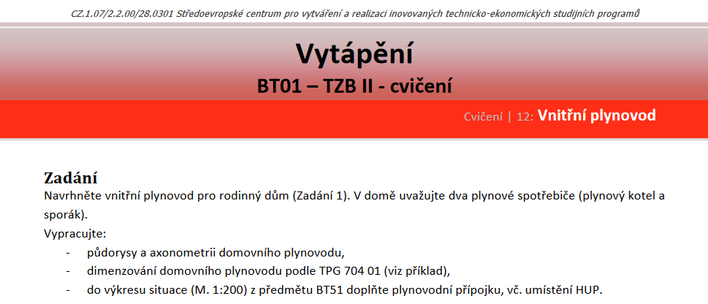

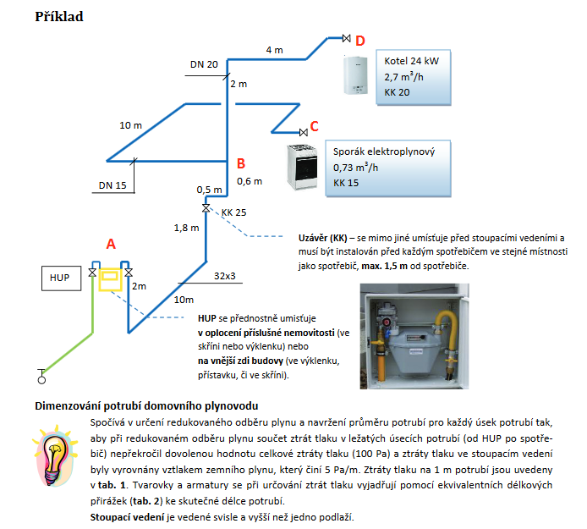

až po:

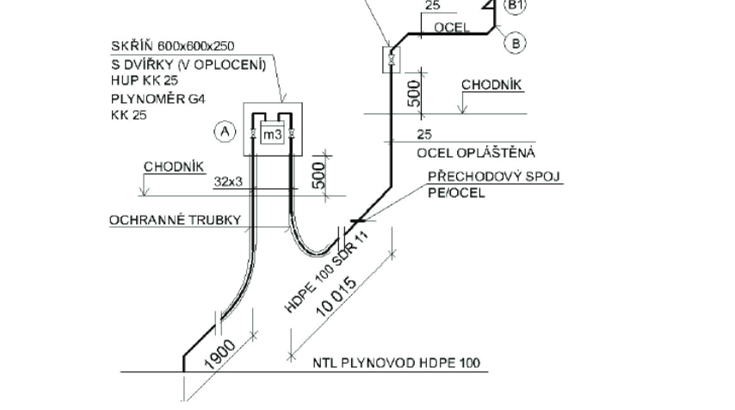

- - - - - - - - - - - - - - - - - - - - - - - - - - - - - - - - - - - - - - - - - - - -

**VÝPOČET VNITŘNÍCH PLYNOVODŮ - písemka**

- co je cílem výpočtu

- výpočet redukovaného odběru plynu

*V*r = *K*1 **.** *V*1 + *K*2 **.** *V*2 + *K*3 **.** *V*3+ *K*4 **.** *V*4          m3/hod

co znamenají výrazy V1-V4

co znamenají výrazy K1-K4

co znamená „n“

(*K*1 = *n*-0,5), (*K*2 = *n*-0,15), (*K*3 = *n*-0,1),

- postup výpočtu (body)

- Příklad výpočtu

- předběžná tlaková ztráta

- výpočet průtoků, kotel V3, sporák V1





